Ofício Vereador Nº 796/2022

São Roque, 4 de março de 2022.

Prezada Senhora,

Este vereador foi procurado por várias mães de estudantes matriculados na EMEF Maria Aparecida de Oliveira Ribeiro, no bairro da Vila Nova São Roque, após terem sido informadas (segundo relato das mesmas) na reunião realizada no dia de ontem (03/03/2022) que, a partir do próximo dia 14 de março, aqueles alunos que completarem ou que já tiverem 12 anos não poderão utilizar o transporte escolar do município. Em vez disso, serão obrigados a utilizar o transporte público municipal, para o qual receberão passe escolar. Os responsáveis desses alunos deverão, então, retirar um papel na escola para apresentarem na rodoviária (empresa Jundiá) e assim providenciar o cartão/passe escolar.
Tratam-se de mães de alunos dos bairros Jardim Brasília, Marmeleiro e São Rafael, os quais, por justa razão, protestam contra tal absurda decisão, pois o procedimento para transporte desse grupo de alunos NUNCA foi realizado dessa forma e a prefeitura sempre ofertou o transporte para esses alunos.
É um perigo muito grande obrigar que esses adolescentes tenham que utilizar o transporte público sozinhos para irem à escola. Diante do receio dos pais em saber que seus filhos terão que tomar dois ônibus para se deslocar até a escola (um até o terminal rodoviária, outro até o bairro da Vila Nova) faz-se evidente a falta de sensibilidade do poder público para com essas crianças. Um disparate completo, uma vez que a prefeitura já dispõe de transporte próprio para esses alunos.
Outro fator é a questão dos horários do transporte público municipal que atendem esses bairros acima mencionados, os quais são inadequados a esses alunos e seus horários de entrada e saída. Por exemplo, de acordo com a tabela de horários divulgada pela empresa Jundiá em seu site, alguns adolescentes terão que pegar o ônibus às 5h30 da manhã para conseguirem chegar na escola às 7h00. Absolutamente incabível obrigar dezenas de estudantes a passarem mais de uma hora e meia no transporte, tendo que acordar antes das cinco da manhã para poderem se deslocar. Que rendimento educacional terão essas crianças, que chegarão completamente cansadas na escola? É de se perguntar se os filhos dos responsáveis por esse verdadeiro despautério também passarão pelo mesmo. Provavelmente não.
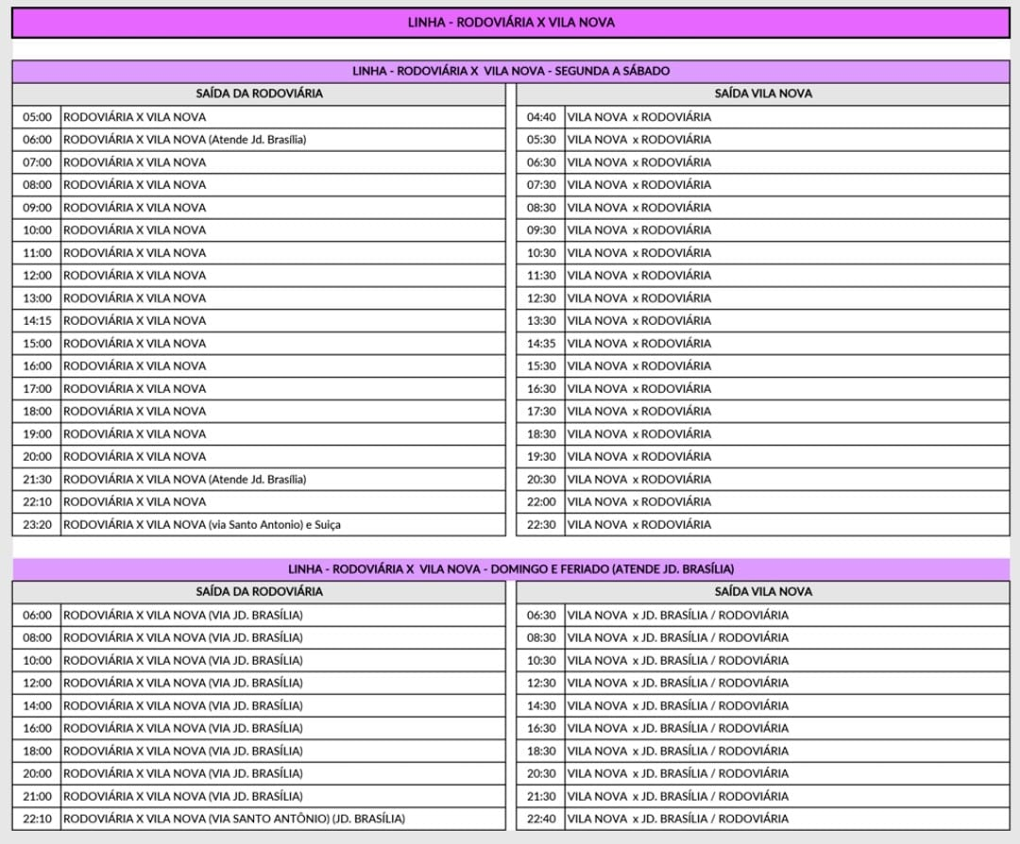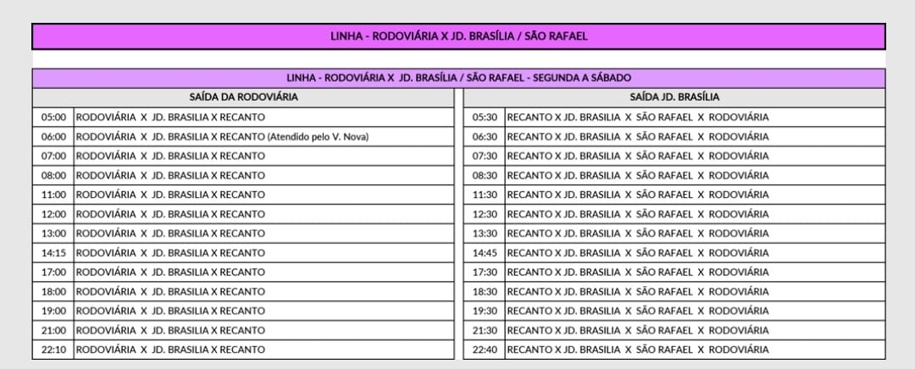
A prefeitura de São Roque possui servidores e frota para atender essa demanda. Aliás, sempre atendeu. Por que, então, agora, em meio a um momento tão oportuno para o Governo, com um superávit financeiro anunciado de 56 milhões, estão optando pelo retrocesso? Qual o objetivo ao dificultar a vida já sofrida dessas famílias, com suas rotinas de trabalho e deslocamento? Esse projeto logístico totalmente inapropriado não pode se tornar realidade.
Solicito, portanto, que a decisão, caso procedente, seja revista imediatamente, a fim de que esses pais e alunos não sejam submetidos forçosamente a uma situação intolerável, que não leva em conta a realidade dessas famílias e prejudica o cotidiano das mesmas de maneira abrupta, sem diálogo e sem consideração pelas particularidades de cada uma delas.
Na certeza de que dispensará especial atenção a este Ofício, desde já agradeço, renovando meus mais sinceros protestos de elevada estima e de distinta consideração.

Atenciosamente,

Rogério Jean da Silva
(Cabo Jean)
Vereador

À
Ilustríssima Senhora
DIRCELENE SEGURA
MD. Diretora do Departamento de Educação da Prefeitura Municipal da Estância Turística de São Roque – SP

PROTOCOLO Nº CETSR 04/03/2022 - 08:39 2968/2022

